FICHE ANIMAL

Chat forestier

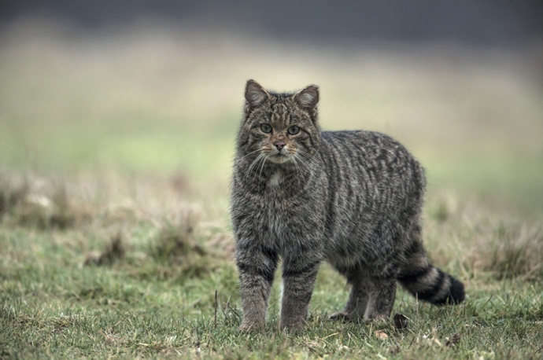

Habitat :
Forêts et montages
Il peut se cacher dans les anfractuosités rocheuses, sous les arbres, dans les arbres creux et fourrés denses.
Actif la nuit, le jour très discret se cache et se repose au soleil.
Il griffe les arbres et marque son territoire de ses laissées.

Caractéristiques :
Longueur : 47 à 80 cm
Garrot : 35 à 45 cm
Poids : 5 à 10 Kg
Queue : 26 à 37 cm

Empreintes :
- Antérieures et Postérieures :
  - Longueur : 4 à 6 cm
  - Largeur : 3,5 à 5 cm
- Longueur du pas : 30 à 60 cm

Laissées :
Elles sont souvent enterrées ou couvertes de végétaux mais peuvent être visible pour délimiter son territoire.
Elles mesurent 4 à 8 cm de longueur et 1,5 d’épaisseur.

Nourriture :
Il se nourrit de lièvres, lapins, rongeurs et petits oiseaux ou insectes.
Il peut recouvrir ses proies de mousse et terre mais revient rarement les consommer.

